Forslag til opgaver

En tale
Skriv en tale på 3-4 minutter om temaet i den barmhjertige samaritaner. En tale hvor I bruger den gamle lignelse til at sige noget om en situation fra jeres eget liv, eller en situation fra Danmark eller et andet sted i verden.
Mindmap
Lav et mindmap over de temaer, man kan tale om ud fra teksten. Det kan være samfundsforhold, situationer fra jeres eget liv, situationer I kender fra skolen. Der kan også være andre tekster I har læst, som handler om samme emne. Skriv stikord ned til hvert tema. I skal kunne fremlægge jeres mindmap for de andre i klassen. I kan bruge mindmap-skabelonen eller lave jeres eget.

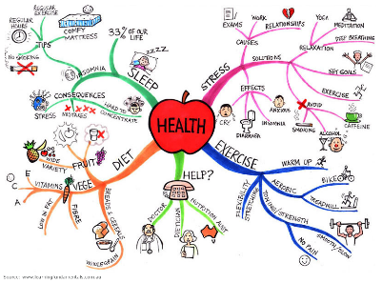
Eksempel på mindmap
Valg af regler (Bruges til 3 Mosebog)
Vælg i fællesskab de 5 regler/forbud, som I synes, er de vigtigste for mennesker i dag og begrund hvorfor. Hvis I kun må vælge én regel/ét forbud, hvilket et skulle det være? Hvorfor?
Præsenter først jeres 5 regler/forbud for de andre i klassen og begrund, hvorfor I har valgt dem.
Præsenter derefter den ene regel i valgte, og begrund jeres valg

